# **19 Платформа разработки Веб-приложений ASP.NET**

Задание 1. Список дел (ToDo-лист). Проект: TodoListApp. Структура: TodoItem (Id, Title, IsCompleted); Контроллер: TodoController. Маршруты: /Todo/Complete/1. Вывод: Отображение задач, фильтрация по статусу. Форма: Добавить задачу.

Листинг программы:

using Microsoft.AspNetCore.Mvc;

using TodoListApp.Models;

using System.Collections.Generic;

using System.Linq;

namespace TodoListApp.Controllers

{ public class TodoController : Controller

{ private static List<TodoItem> TodoItems = new List<TodoItem>();

public IActionResult Index(string filter = "all")

{ List<TodoItem> itemsToDisplay;

switch (filter.ToLower())

{ case "completed":

itemsToDisplay = TodoItems.Where(x => x.IsCompleted).ToList();

break;

case "incomplete":

itemsToDisplay = TodoItems.Where(x => !x.IsCompleted).ToList();

break;

default:

itemsToDisplay = TodoItems;

break; }

ViewData["CurrentFilter"] = filter;

return View(itemsToDisplay); }

public IActionResult Add()

{ return View(); }

[HttpPost]

public IActionResult Add(TodoItem item)

{ if (string.IsNullOrEmpty(item.Title))

{

ModelState.AddModelError("Title", "Название задачи обязательно!");

return View(item); }

item.Id = TodoItems.Count + 1;

TodoItems.Add(item);

return RedirectToAction("Index"); }

public IActionResult Complete(int id, string filter)

{ var item = TodoItems.FirstOrDefault(x => x.Id == id);

if (item != null) item.IsCompleted = true;

return RedirectToAction("Index", new { filter }); }

public IActionResult Uncomplete(int id, string filter)

{ var item = TodoItems.FirstOrDefault(x => x.Id == id);

if (item != null) item.IsCompleted = false;

return RedirectToAction("Index", new { filter }); }

public IActionResult Delete(int id, string filter)

{ var item = TodoItems.FirstOrDefault(x => x.Id == id);

if (item != null)

{ TodoItems.Remove(item); }

return RedirectToAction("Index", new { filter }); } }}

Анализ результатов:

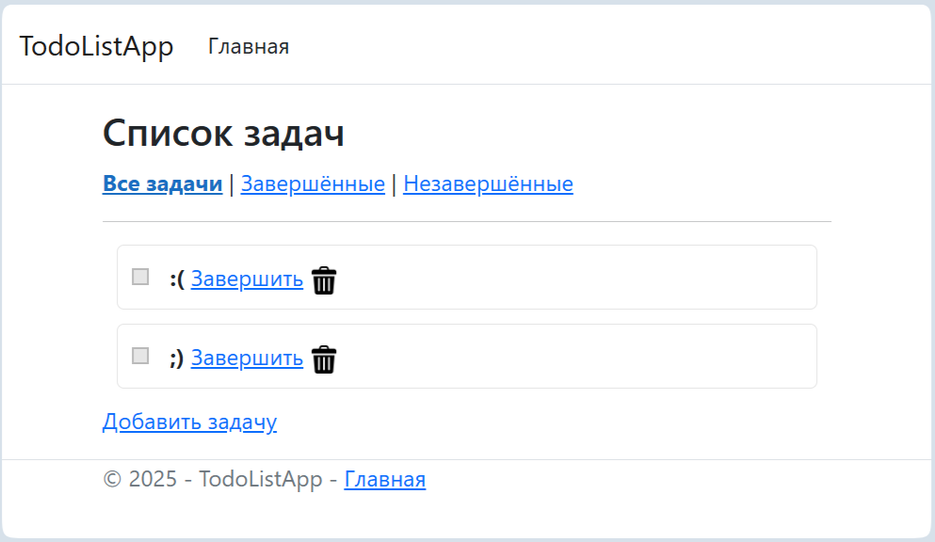

Рисунок 19.1 – Результат работы программы